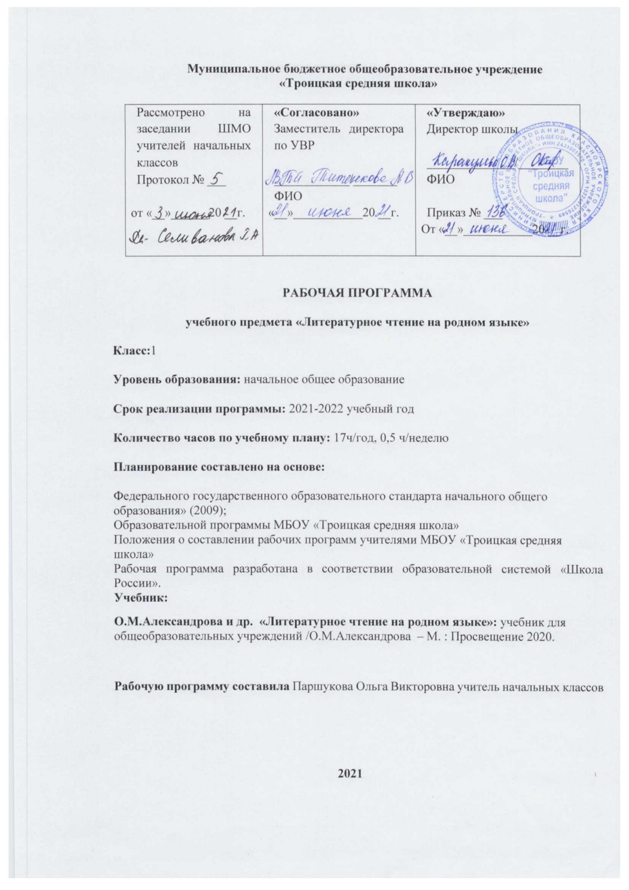

**Планируемые результаты изучения учебного предмета «Литературное чтение на родном (русском) языке»**

**Личностные результаты:**

1. Формирование чувства гордости за свою Родину, российский народ и историю России; осознание своей этнической и национальной принадлежности, формирование ценностей многонационального российского общества; становление гуманистических и демократических ценностных ориентаций.
2. Формирование целостного, социально ориентированного взгляда на мир в его органичном единстве и разнообразии природы, народов, культур и религий.
3. Формирование уважительного отношения к иному мнению, истории и культуре других народов.
4. Овладение начальными навыками адаптации в динамично изменяющемся и развивающемся мире.

5.Принятие и освоение социальной роли обучающегося, развитие мотивов учебной деятельности и формирование личностного смысла учения.

6. Развитие самостоятельности и личной ответственности за свои поступки, в том числе в информационной деятельности, на основе представлений о нравственных нормах, социальной справедливости и свободе.

7.Формирование эстетических потребностей, ценностей и чувств.

8. Развитие этических чувств, доброжелательности и эмоционально-нравственной отзывчивости, понимания и сопереживания чувствам других людей.

9.Развитие навыков сотрудничества со взрослыми и сверстниками в различных социальных ситуациях, умения, не создавать конфликтов и находить выходы из спорных ситуаций.

10.Формирование установки на безопасный, здоровый образ жизни, мотивации к творческому труду, к работе на результат, бережному отношению к материальным и духовным ценностям.

**Метапредметные результаты:**

1. Овладение способностью принимать и сохранять цели и задачи учебной деятельности, поиска средств еѐ осуществления.
2. Формирование умения планировать, контролировать и оценивать учебные действия в соответствии с поставленной задачей и условиями еѐ реализации, определять наиболее эффективные способы достижения результата.
3. Использование знаково-символических средств представления информации.
4. Активное использование речевых средств и средств для решения коммуникативных и познавательных задач.
5. Использование различных способов поиска (в справочных источниках), сбора, обработки, анализа, организации, передачи и интерпретации информации.
6. Овладение навыками смыслового чтения текстов различных стилей и жанров в соответствии с целями и задачами: осознанно строить речевое высказывание в соответствии с задачами коммуникации и составлять тексты в устной и письменной формах.
7. Готовность слушать собеседника и вести диалог, признавать возможность существования различных точек зрения и права каждого иметь свою, излагать своѐ мнение и аргументировать свою точку зрения и оценки событий.
8. Определение общей цели и путей еѐ достижения; умение договариваться о распределении функций и ролей в совместной деятельности; осуществлять взаимный контроль в совместной деятельности, адекватно оценивать собственное поведение и поведение окружающих.
9. Овладение базовыми предметными и межпредметными понятиями, отражающими существенные связи и отношения между объектами и процессами.
10. Умение работать в материальной и информационной среде начального общего образования (в том числе с

учебным и моделями) в соответствии с содержанием учебного предмета «Литературное чтение на родном языке».

**Предметные результаты:**

1. Формирование первоначальных представлений о единстве и многообразии языкового и культурного пространства России, о языке как основе национального самосознания.
2. Понимание обучающимися того, что язык представляет собой явление национальной культуры и основное средство человеческого общения; осознание значения русского языка как государственного языка Российской Федерации, языка межнационального общения.
3. Сформированность позитивного отношения к правильной устной речи как показателю общей культуры и гражданской позиции человека.
4. Овладение учебными действиями с языковыми единицами и формирование умения использовать знания для решения познавательных, практических и коммуникативных задач.

**Содержание учебного предмета**

**1 класс 16 часов**

**Умение говорить (культура речевого общения).**

Осознание диалога как вида речи, в которой говорящие обмениваются высказываниями.

Особенности диалогического общения: понимать его цель, обдумывать вопросы и ответы,

выслушать, не перебивая, собеседника, поддерживая разговор с ним вопросами и репликами; в вежливой форме высказывать свою точку зрения по обсуждаемой теме или произведению с опорой на текст и личный опыт. Использование норм речевого этикета.

Знакомство с особенностями национального этикета на основе фольклорных произведений.

Осознание монолога как формы речевого высказывания. Умение строить речевое высказывание небольшого объёма с опорой на текст.

**Круг детского чтения**

Произведения устного народного творчества разных народов. Произведения классиков русской литературы XIX—XX вв., классиков детской русской литературы, доступные для восприятия младшими школьниками. Книги художественные, научно-популярные, исторические, приключенческие, справочно-энциклопедическая литература, детские периодические издания. Жанровое разнообразие произведений, предназначенных для чтения и слушания (русские народные сказки; загадки, песенки, скороговорки, пословицы;

рассказы и стихи; мифы и былины).

Основные темы детского чтения: фольклор русского народа, произведения о Родине, её истории и природе; о детях, семье и школе; братьях наших меньших; о добре, дружбе, справедливости; юмористические произведения.

**Календарно-тематическое планирование**

|  |  |  |  |  |  |
| --- | --- | --- | --- | --- | --- |
| **№ п/п** | **Тема урока** | **Кол-во часов** | **Дата** | | |
| **План** | | **факт** |
| **Раздел 1 «Россия - наша Родина»** (2 часа) | | | | | |
| 1 | Г Ладонщиков «Родное гнѐздышко», М.Матусовский «С чего начинается Родина» | 1 | 03.09. | |  |
| 2 | Л.Н. Толстой «Два раза не умирать» | 1 | 17.09. | |  |
| **«Фольклор нашего народа» (6 часов)** | | | | | |
| 3 | Пословицы и поговорки о Родине, о детях, о правде, о добре и зле; о дружбе | 1 | 01.10. | |  |
| 4 | Русские народные потешки и прибаутки, небылицы. Русская народная песня «Берѐзонька». | 1 | 15.10. | |  |
| 5 | «Ни окошек, ни дверей». Народные загадки в стихах и прозе. | 1 | 05.11. | |  |
| 6 | Русские народные игры. Считалки. Игра «Вася – гусѐночек», «У медведя во бору» | 1 | 19.11. | |  |
| 7 | Русские народные сказки. Русская народная сказка «Пузырь, Соломинка и Лапоть». | 1 | 03.12. | |  |
| 8 | Русская народная сказка «Привередница» |  |  | |  |
| **«О братьях наших меньших» (5 часов)** | | | | | |
| 9 | Как писали в старину | 1 | 17.12. |  | |
| 10 | Е.И.Чарушин «Томкины сны» | 1 | 14.01. |  | |
| 11 | В.Сутеев «Цыпленок и Утенок». | 1 | 28.01. |  | |
| 12 | Ю.Коваль «Бабочка». | 1 | 11.02 |  | |
| 13 | Н. Сладков. Весенняя баня | 1 | 11.03. |  | |
| **Произведения о родной природе (3 ч)** | | | | | |
| 14 | Э.Мошковская «Лед тронулся» | 1 | 01.04. |  | |
| 15 | М.М.Пришвин  «Лесная капель». | 1 | 15.04. |  | |
| 16 | И.Шевчук «Ленивое эхо». | 1 | 29.04 |  | |

**Аннотация**

к рабочей программе по предмету «Литературное чтение на родном языке (русском языке) 1 класс

Рабочая программа реализует Федеральный государственный образовательный стандарт начального общего образования. Предмет «Литературное чтение на родном языке (русском языке)» направлен на формирование первоначальных представлений о русской литературе как одной из основных национально-культурных ценностей народа, как особого способа познания жизни, как явления национальной и мировой культуры, средства сохранения и передачи нравственных ценностей и традиций. В программе определены цели изучения учебного предмета «Литературное чтение на родном языке (русском языке), его содержание, планируемые результаты обучения и тематическое планирование.

Цель изучения предмета «Литературное чтение на родном (русском) языке» в начальной школе-формирование первоначальных представлений о русской литературе как одной из основных национально-культурных ценностей народа, как особого способа познания жизни, как явления национальной и мировой культуры, средства сохранения и передачи нравственных ценностей и традиций.